1ª LISTA DE EXERCÍCIOS - ENEM

1 - A função horária do espaço de um carro em movimento retilíneo uniforme é dada pela seguinte expressão: S = 100 + 8.t. Determine em que instante esse móvel passará pela posição 260m.
2 – Em uma mesma pista, duas partículas puntiformes A e B iniciam seus movimentos no mesmo instante com as suas posições medidas a partir da mesma origem dos espaços. As funções horárias das posições de A e B, para S, em metros, e t, em segundos, são dadas, respectivamente, por S_{A} = 40 + 0,2t e S_{B} = 10 +0,6t. Quando a partícula B alcançar a partícula A, elas estarão em que posição?
3 - Uma águia consegue atingir a velocidade de 180 km/h. Qual a distância, em quilômetros, que ela consegue percorrer em 10 minutos com essa velocidade constante?
4 - (EEAr – 2014) Um dos experimentos realizados pelos astronautas no projeto Apolo foi a colocação de um espelho na superfície da Lua. O objetivo do experimento era medir a distância da Terra à Lua através da medida do tempo que um sinal luminoso proveniente de um laser localizado da superfície da Terra leva para refletir nesse espelho e retornar a origem. Supondo no momento da experiência, a distância da superfície da Terra à Lua como sendo 360.000 km e a velocidade de propagação do sinal luminoso no ar e no vácuo como sendo 3 · ${10}^{8}$ m/s, o tempo medido no experimento foi de _____ segundos
(a) 4,8 (b) 3,6 (c) 2,4 (d) 1,2

5 - As funções horárias de dois trens que se movimentam em linhas paralelas são: S₁ = k1 + 40t e S₂ = k2 + 60t, onde o espaço S está em quilômetros e o tempo t está em horas. Sabendo que os trens estão lado a lado no instante t = 2,0 h, a diferença k1 - k2, em quilômetros, é igual a:
a) 30 b) 80 c) 40 d) 100 e) 60

6 - 2 – Um móvel se desloca, em movimento uniforme, sobre o eixo x durante o intervalo de tempo de t0 = 0 a t = 30 s. O gráfico representa a posição x, em função do tempo t, para o intervalo de t = 0 a t = 5,0 s. O instante em que a posição do móvel é - 30 m, em segundos, é
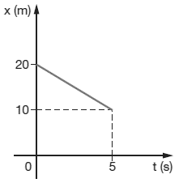
a) 10
b) 25
c) 15
d) 30
e) 20

7 - Qual a distância percorrida em 6 min por um carro com velocidade constante de 20 m/s?
(a) 120 m (b) 200 m (c) 720 m (d) 6000 m (e) 7200 m

9 - Ao passar pelo km 115 de uma rodovia, o motorista lê este anúncio: “ Posto de abastecimento e restaurante a 12 minutos”. Se esse posto de serviços está localizado no km 130, qual é a velocidade média prevista para que se faça esse percurso?

10 - Os móveis A e B percorrem a mesma trajetória em movimentos uniformes, e suas posições são mostradas no instante t = 0. Suas velocidades escalares em módulo são respectivamente iguais a 8 m/s e 10 m/s.
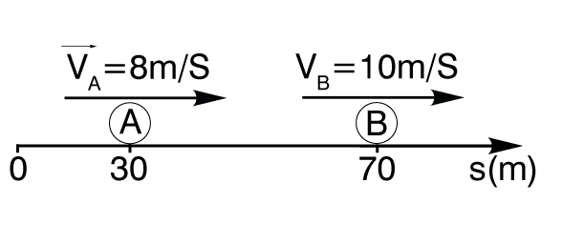

a) Quais as funções horárias das posições de cada um dos móveis?

b) Qual o instante em que a distância entre eles é 100 m?

11 - Quando um corpo está mais quente que o outro, certamente:
(a) há diferença na quantidade de energia térmica.
(b) as temperaturas são iguais.
(c) as partículas do corpo mais quente estão mais agitadas
(d) as partículas do corpo mais frio estão mais agitadas
(e) as partículas do corpo mais quente tem menos energia cinética.
12 – Para a Termologia, o calor é:
(a) uma palavra que indica ambiente quente
(b) sinônimo de alta temperatura
(c) a própria energia térmica de um corpo
(d) a transferência de energia térmica do corpo mais quente para outro menos quente.
(e) o fluxo de energia térmica do corpo menos quente para outro mais quente.

13 - Realize as conversões entre escalas termométricas:

a) 50 °F em °C

b) 12 °C em K

c) 75° C em °F

d) 120 K em °C

14 - (EsPCEx – 2012) Um termômetro digital, localizado em uma praça da Inglaterra, marca a temperatura de 10,4 °F. Essa temperatura, na escala Celsius, corresponde a
(a) – 5 °C (b) –10 °C (c) – 12 °C (d) – 27 °C (e) – 39 °C

15 - (MACK-SP) O célebre físico irlandês William Thomsom, que ficou mundialmente conhecido pelo título de lorde Kelvin, entre tantos trabalhos que desenvolveu “criou” a escala termométrica absoluta. Essa escala, conhecida por escala Kelvin, consequentemente não admite valores negativos, e, para tanto, estabeleceu como zero o estado de repouso molecular.
Conceitualmente sua colocação é consistente, pois a temperatura de um corpo se refere à medida:
a) da quantidade de movimento das moléculas do corpo
b) da quantidade de calor do corpo
c) da energia térmica associada ao corpo
d) da energia cinética das moléculas do corpo
e) do grau de agitação das moléculas do corpo

16 - (UNI-RIO) Um pesquisador, ao realizar a leitura da temperatura de um determinado sistema, obteve o valor - 450. Considerando as escalas usuais (Celsius, Fahrenheit e Kelvin), podemos afirmar que o termômetro utilizado certamente não poderia estargraduado:
a) apenas na escala Celsius
b) apenas na escala Fahrenheit
c) apenas na escala Kelvin
d) nas escalas Celsius e Kelvin
e) nas escalas Fahrenheit e Kelvin
17- (MACK-SP) As escalas termométricas mais utilizadas atualmente são a Celsius, a Fahrenheit e a Kelvin. Se tomarmos por base a temperatura no interior do Sol, estimada em $2 ∙ {10}^{7}$ °C, podemos dizer que tal valor seria praticamente:
a) o mesmo, se a escala termométrica utilizada fosse a Kelvin
b) o mesmo, se a escala termométrica utilizada fosse a Fahrenheit
c) 273 vezes o valor correspondente à medida efetuada na escala Kelvin
d) 1,8 vez o valor correspondente à medida efetuada na escala Fahrenheit
e) 0,9 vez o valor correspondente à medida efetuada na escala Fahrenheit

